附选课流程及示意图:
网上选课流程图
开始选课
1、了解选课的有关规定；
2、各学院做选课指导；
3、查阅本专业培养计划、
选课办法和参考课表。
输入http://jwc2.wzu.edu.cn/
或者http://192.168.12.6 （内网）
选课准备
进入教务处主页
登录：录入学号和密码
进入选课主界面
正确
与所在学院联系
不正确
进入修改密码菜单项
修改密码
核对本人基本信息
全校性选修课（单击需选模块）
进入选课
综合选课（单击需选模块）
体育选课（单击需选模块）

单击“课程名称”、“教师姓名”、“详细信息”显示具体的相关信息

单击需选课程前面的小方框使之打上小黑钩

单击选定
退选
选定课程显示在网页下面
单击退选

确定选课，退出系统
示意图:
- 登陆教务系统后，点击网上选课下的全校性选修课。
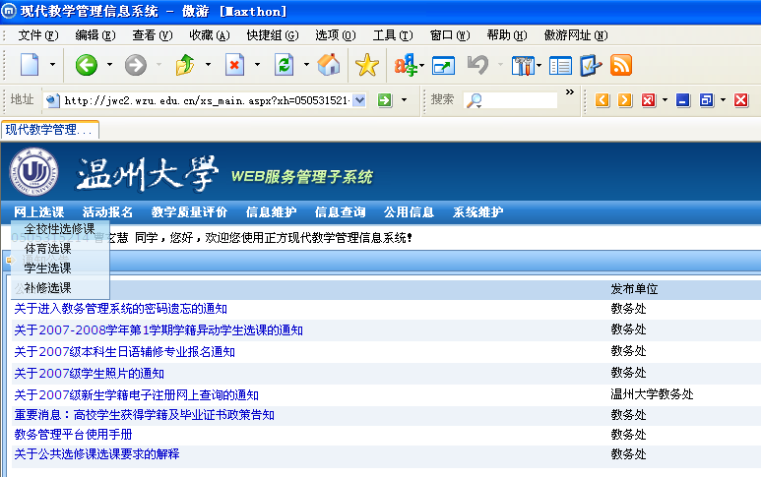
2.可以点击课程名称和教师姓名查看课程信息、教师信息和教学日历。
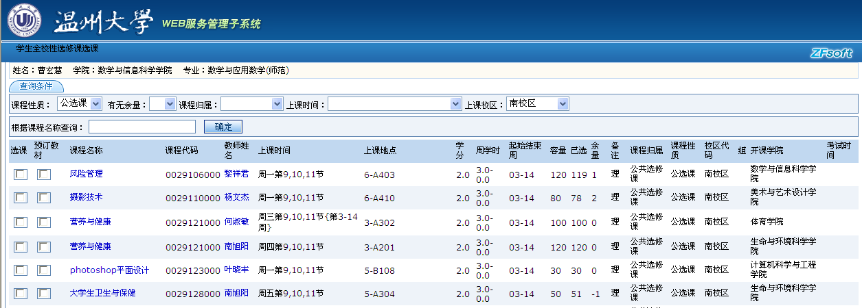

3. 单击需选课程前面的小方框使之打上小黑钩。选课完成后点提交，已选课程会显示你所选的课程。
